**ESCUELA NORMAL DE EDUCACIÓN PREESCOLAR**

LICENCIATURA EN EDUCACIÓN PREESCOLAR

Ciclo escolar 2020-2021

**PROPUESTA DIDÁCTICA**

**Materia:** Estrategias para el desarrollo socioemocional.

**Docente:** Eduarda Maldonado Martínez

**Unidad de aprendizaje III**

Estrategias para el desarrollo socioemocional en preescolar.

**Competencias**

* Detecta los procesos de aprendizaje de sus alumnos para favorecer su desarrollo cognitivo y socioemocional.
* Plantea las necesidades formativas de los alumnos de acuerdo con sus procesos de desarrollo y de aprendizaje, con base en los nuevos enfoques pedagógicos.
* Aplica el plan y programa de estudio para alcanzar los propósitos educativos y contribuir al pleno desenvolvimiento de las capacidades de sus alumnos.
* Incorpora los recursos y medios didácticos idóneos para favorecer el aprendizaje de acuerdo con el conocimiento de los procesos de desarrollo cognitivo y socioemocional de los alumnos.
* Emplea la evaluación para intervenir en los diferentes ámbitos y momentos de la tarea educativa para mejorar los aprendizajes de sus alumnos.
* Evalúa el aprendizaje de sus alumnos mediante la aplicación de distintas teorías, métodos e instrumentos considerando las áreas, campos y ámbitos de conocimiento, así como los saberes correspondientes al grado y nivel educativo.

**Integrantes:**

Karla Elena Calzoncit Rodríguez #4

Jaqueline García Soto #7

María Guadalupe Morales Mendoza #14

Daniela Abigail Vázquez Esquivel #21

**Grado:** 2° **Sección:** “B”

**Junio de 2021**

**Saltillo, Coah. México.**

**ESCUELA NORMAL DE EDUCACIÓN PREESCOLAR DEL ESTADO DE COAHUILA**



Nombre del estudiante normalista: Karla Elena Calzoncit Rodríguez

Grado: 2° Sección: “B” Número de Lista: 04

Institución de Práctica: Jardín de niños “Europa”.

Clave: 05DJN0286W Zona Escolar: 122 Grado en el que realiza su práctica: 3° “A”

Nombre del Profesor(a) Titular: Silvia María Ramos Lopez

Total de alumnos: 32 Niños: 16 Niñas: 17

Periodo de Práctica: 14-18 de Junio de 2021



**CRONOGRAMA**

|  |  |  |  |  |  |
| --- | --- | --- | --- | --- | --- |
| **Hora** | **Lunes**  **14-Junio-2021** | **Martes**  **15-Junio-2021** | **Miércoles**  **16-Junio-2021** | **Jueves**  **17-Junio-2021** | **Viernes**  **18-Junio-2021** |
| **9:30-10:00** | **¿Quién soy yo?**  Desarrollo Socioemocional |  |  |  |  |
| **10:00-10:30** | **¿Quién soy yo?**  Desarrollo Socioemocional |  |  |  |  |
| **5:30-6:00** | **¿Quién soy yo?**  Desarrollo Socioemocional |  |  |  |  |
| **6:00-6:30** | **¿Quién soy yo?**  Desarrollo Socioemocional |  |  |  |  |

**¿Quién soy yo…?**

|  |  |  |
| --- | --- | --- |
| **Área de Desarrollo Personal y Social**   * Educación socioemocional | **Organizador Curricular 1** | **Aprendizaje esperado** |
| Autoconocimiento. | Reconoce y expresa características personales: su nombre, cómo es físicamente, qué le gusta, qué no le gusta, que se le facilita y qué se le dificulta. |
| **Organizador Curricular 2** |
| Autoestima. |

|  |  |  |  |  |
| --- | --- | --- | --- | --- |
| **Actividad/consignas** | **Aprendizaje esperado** | **Organización** | **Recursos** | **Día / tiempo** |
| **Canta y baila la canción “Quien este feliz”**  [**https://www.youtube.com/watch?v=sqgLT6UMTYs**](https://www.youtube.com/watch?v=sqgLT6UMTYs)  **(Pausa Activa)**  **Inicio:** Participa con sus ideas previas respondiendo; ¿Cómo eres?, ¿Cuál es la característica que más te gusta de ti? Si tuvieras que decirte algo lindo ¿qué te dirías?, ¿Qué es lo que más te emociona?,¿Qué te gusta hacer?, ¿Qué no te gusta hacer?, ¿A qué te gusta jugar?, ¿Cuál es tu juguete favorito?  **Desarrollo:** Se observa detalladamente en el espejo, analizando sus principales características para realizar la actividad de la hoja impresa, en donde dibujara los adjetivos que mejor lo describen.  Posteriormente completa los demás apartados de la hoja de trabajo con las fotografías e imágenes solicitadas.  **Cierre:** Realiza una puesta en común donde comparte su experiencia, explicando a través de sus imágenes; ¿Qué es lo que más te gusta de tu familia?, ¿Qué te gustaría ser de grande?, ¿Qué fue lo que más te gustó de la actividad? | Reconoce y expresa características personales: su nombre, cómo es físicamente, qué le gusta, qué no le gusta, que se le facilita y qué se le dificulta. | Grupal  e  individual | Espejo  Hoja de maquina impresa  Lápiz  Colores  Resistol  Fotografías e imágenes | Lunes    14 de Junio 2021  30 Minutos. |

**OBSERVACIONES:**

Otra actividad que se puede abordar durante el desarrollo es el juego ¿Adivina quién?

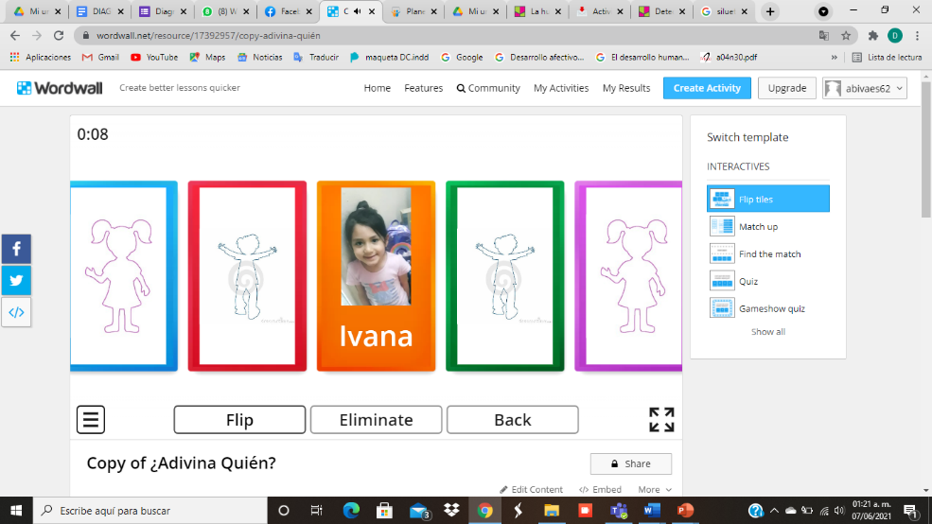

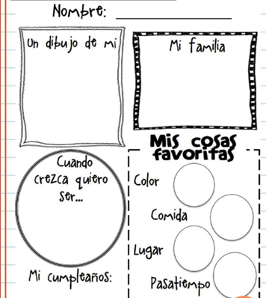



**INSTRUMENTO DE EVALUACIÓN**

|  |  |  |  |  |
| --- | --- | --- | --- | --- |
| **Área** | Educación socioemocional | | | |
| **Organizador 1** | Autoconocimiento | | | |
| **Organizador 2** | Autoestima | | | |
| **Aprendizaje esperado** | Reconoce y expresa características personales: su nombre, cómo es físicamente, qué le gusta, qué no le gusta, que se le facilita y qué se le dificulta. | | | |
| **Nombre del alumno** | **Indicadores** | | | **Observaciones** |
| **Lo logra** | **En proceso** | **No lo logra** |
| Puede reconocer y expresar características personales (nombre, características físicas, gustos, aptitudes y actitudes). | Conoce y expresa su nombre y sus características físicas, algunos de sus gustos, pero le es complicado hablar sobre lo que se le facilita y dificulta. | Solo conoce su nombre, se le dificulta reconocer y expresar las cosas que lo caracterizan como sus gustos, sus aptitudes y sus características físicas. |
| 1.- |  |  |  |  |
| 2.- |  |  |  |  |
| 3.- |  |  |  |  |
| 4.- |  |  |  |  |
| 5.- |  |  |  |  |
| 6.- |  |  |  |  |
| 7.- |  |  |  |  |
| 8.- |  |  |  |  |
| 9.- |  |  |  |  |
| 10.- |  |  |  |  |
| 11.- |  |  |  |  |
| 12.- |  |  |  |  |
| 13.- |  |  |  |  |
| 14.- |  |  |  |  |
| 15.- |  |  |  |  |
| 16.- |  |  |  |  |
| 17.- |  |  |  |  |
| 18.- |  |  |  |  |
| 19.- |  |  |  |  |
| 20.- |  |  |  |  |
| 21.- |  |  |  |  |
| 22.- |  |  |  |  |
| 23.- |  |  |  |  |
| 24.- |  |  |  |  |
| 25.- |  |  |  |  |
| 26.- |  |  |  |  |
| 27.- |  |  |  |  |
| 28.- |  |  |  |  |
| 29.- |  |  |  |  |
| 30.- |  |  |  |  |
| 31.- |  |  |  |  |
| 32.- |  |  |  |  |
| 33.- |  |  |  |  |

**ESCUELA NORMAL DE EDUCACIÓN PREESCOLAR**

**Ciclo escolar 2020-2021**

|  |  |
| --- | --- |
| **Lista de Cotejo.** | **PROPUESTA DIDÁCTICA** |

|  |  |  |  |
| --- | --- | --- | --- |
| **Materia** | Estrategias para el desarrollo socioemocional | | |
| **Unidad 3** | Estrategias para el desarrollo socioemocional en preescolar | | |
| **Actividad:** | Plan de clase | **Objetivo** | Diseñar una propuesta didáctica de Educación Socioemocional. |
| **Competencias de la unidad** | Detecta los procesos de aprendizaje de sus alumnos para favorecer su desarrollo cognitivo y socioemocional.   * Plantea las necesidades formativas de los alumnos de acuerdo con sus procesos de desarrollo y de aprendizaje, con base en los nuevos enfoques pedagógicos.   Aplica el plan y programas de estudio para alcanzar los propósitos educativos y contribuir al pleno desenvolvimiento de las capacidades de sus alumnos.   * Incorpora los recursos y medios didácticos idóneos para favorecer el aprendizaje de acuerdo con el conocimiento de los procesos de desarrollo cognitivo y socioemocional de los alumnos.   Emplea la evaluación para intervenir en los diferentes ámbitos y momentos de la tarea educativa para mejorar los aprendizajes de sus alumnos.   * Evalúa el aprendizaje de sus alumnos mediante la aplicación de distintas teorías, métodos e instrumentos considerando las áreas, campos y ámbitos de conocimiento, así como los saberes correspondientes al grado y nivel educativo. | | |
| **Descripción** | Realizar el diseño de una propuesta didáctica que fomente las habilidades socioemocionales y favorezca el clima del aula a través de la revisión de programas dedicados a desarrollar las habilidades socioemocionales en el salón de clases, seleccionando una de las dimensiones de la educación socioemocional.  • Autoconocimiento  • Autorregulación  • Autonomía  • Empatía  • Colaboración | | |

|  |  |  |
| --- | --- | --- |
| **Criterio** | **Puntos** | **Resultado** |
| **Portada:** El documento incluye portada con los datos: escuela, escudo, nombre del estudiante normalista, grado, sección y número de lista. Curso y competencias de la unidad. | **1** |  |
| **Cuerpo del trabajo:** | | |
| 1. Registra:  * El campo de formación académica * Los organizadores curriculares * El aprendizaje esperado | **2** |  |
| 1. Menciona el nombre de la actividad y grado en que se aplicará. | **1** |  |
| 1. Las actividades:  * Se redactan en presente, iniciando con un verbo. * Se describe para su desarrollo en inicio, desarrollo y cierre. * Desarrollan habilidades socioemocionales para favorecer un clima de participación, inclusión, armonía y respeto en el aula, basadas en el programa de aprendizajes clave de educación preescolar. * Especifican la forma de organización, los recursos que se utilizarán para su realización, el tiempo y el espacio en que se desarrollarán. | **6** |  |
| **Total** | **10** |  |